МИНИСТЕРСТВО СЕЛЬСКОГО ХОЗЯЙСТВА РФ
АЛТАЙСКИЙ ГОСУДАРСТВЕННЫЙ АГРАРНЫЙ УНИВЕРСИТЕТ

Кафедра: Механизации животноводства

МЕХАНИЗАЦИЯ ДОЕНИЯ КОРОВ ДОИЛЬНЫМИ АППАРАТАМИ АДУ-1, АДН, АДС
Методические указания к лабораторной работе по курсу
«Механизация технологических процессов в животноводстве»

Барнаул 2008
А.В. Борисов к.т.н., доцент кафедры механизации животноводства.
Механизация доения коров доильными аппаратами АДУ-1, АДН, АДС: методические указания лабораторной работе по курсу «Механизация технологических процессов в животноводстве»/Алтайский государственный аграрный университет, - Барнаул, 2008, - 12 с.

Методические указания к лабораторной работе по курсу «Механизация технологических процессов в животноводстве» предназначена для студентов института техники и агроинженерных исследований.
Указания одобрены методической комиссией института техники и агроинженерных исследований (протокол № __) от ___________ и рекомендовано к печати.

АЛТАЙСКИЙ ГОСУДАРСТВЕННЫЙ АГРАРНЫЙ УНИВЕРСИТЕТ
Молокоотдача представляет собой сложную двигательную реакцию молочной железы, проявляющуюся в вытеснении молока из альвеолярного отдела в молочные цистерны вымени.
В результате многократного осуществления доения в постоянных условиях на ферме и совпадения по времени этого акта с определенными факторами внешней среды (время, место, последовательность операций на вымени, запуск в работу насоса и др.) у коров формируется условные рефлексы молокоотдачи и вырабатывается устойчивый стереотип поведения при машинном доении. В процессе машинного доения реализуются две задачи, во-первых, необходимо воздействовать на корову таким образом, чтобы она "припустила", т.е. была готова полностью отдать молоко (молокоотдача- в своей основе задача зооинженерная). Во-вторых, это молоко нужно извлечь, выдоить из вымени (задача в основном инженерно-техническая).
Процесс молокоотдачи протекает относительно быстро, и доение коровы должно быть произведено не более чем за 4-6 мин. Динамика процесса молокоотдачи такова: в начале доения скорость молоковыведения быстро возрастает и достигает максимального значения (около 3 кг/мин). По мере выдаивания внутренне давление в вымени падает и скорость доения резко уменьшается. Выдаивание последних капель молока связано с большой затратой времени.
Зоотехнические требования, предъявляемые к технологии машинного доения, сводятся к следующим:
- Нельзя устанавливать доильные стаканы на соски до того, как корова припустит молоко. Все подготовительные операции на вымени следует производить в течении одной минуты.
- Выдаивание наиболее высокопродуктивных коров должно выполняться за 4-6 мин. со скоростью доения до 30-35 г-с (2 л/м).
- Необходимо предусмотреть в период наибольшего выдаивания полный отвод молока из подсосковых камер доильных стаканов.
- Важно обеспечить полное выдаивание машиной всех коров без применения ручного додаивания.
- Нельзя оставлять 'доильные стаканы на сосках после прекращения истечения молока из вымени, так как это связано с опасностью возникновения мастита. При применении трехтактного аппарата это ограничение снимается, и доярка может обслуживать их значительно большее число. Важнейшими функциональными показателями для определения пригодности коров к машинному доению являются продолжительность выдаивания и скорости молокоотдачи. Последняя в среднем должна быть равной 0,05 л/с. Коровы со средней скоростью до 0,015 л/с и длительностью доения более 6 мин. для машинного доения не пригодны.
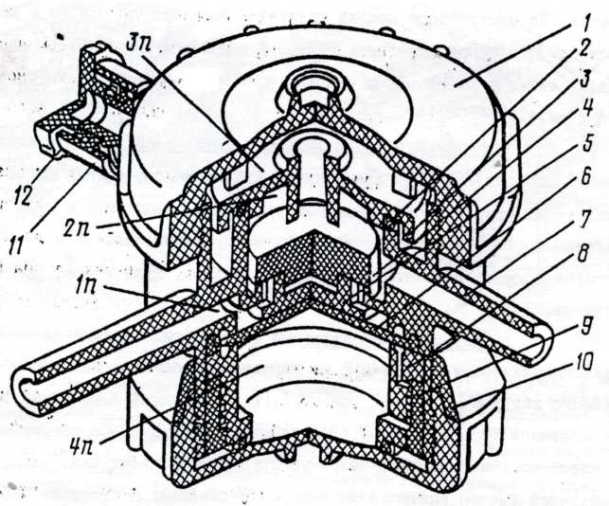

Pис. l. Пульсатор доильного аппарата АДУ-1:
1, 10 — верхняя и нижняя гайки; 2 — прокладка; 3 — крышка; 4 — клапан; 5 — обойма; 6 — мембрана; 7 — корпус; 8 — камера; 9 — кольцо; 11 — кожух фильтра воздуха; 12 — гайка фильтра; 1n — камера постоянного вакуума; 2n, 4n. — камеры переменного вакуума; Зn — камера атмосферного давления.

ДОИЛЬНЫЕ АППАРАТЫ
По роду своей силы, используемой для извлечения молока из вымени коровы, аппараты делятся на выжимавшие и отсасывающие, а по/принципу действия - на трехтактные, двухтактные и неприрывного отсоса. Кроме того, их можно также разделить на аппараты попарного и одновременного доения. По месту сбора молока различают аппараты со сбором в переносное или подвесное доильное ведро, в подвижную емкость, в молокопровод, а также с раздельными сборами молока от каждого соска (почетвертное доение).
Унифицированной доильный аппарат АДУ-1 (см плакат «Доильный аппарат АДУ-1»), предназначен для машинного, доения коров на всех типах отечественных доильных установок. Выпускают в двух и трехтактном исполнении, унифицированных между собой более чем на 60%. Аппарат состоит из четырех доильных стаканов, пульсатора, коллектора, румки и шлангов.
Двухкамерный доильный стакан (см. плакат) состоит из цельнометаллической гильзы 2 на нержавеюшей стали с патрубком переменного вакуума, сосковой резины I, изготовленной с молочной трубкой. На молочной трубке имеются три кольцевых выступа, при сборке стакана с новой сосковой резиной молочную трубку вытягивают так, чтобы первый .кольцевой выступ выступал из отверстия стакана, .В процессе работы аппарата по мере растягивания резины ее протягивают до очередной канавки.
Пульсатор мембранного типа (рис.1) изготовлен из пластмассы. Он состоит из корпуса с верхней и нижней I и 10 гайками, крышки 3 с прокладкой 2, резиновой мембраны б, обоймы 5, клапана 4. В нижней части установлена камера 4П с кольцом 9. Винтовая канавке и внутренняя поверхность кольца образуют дросселирующий канал (см. рис) который соединен через радиальное отверстие)с камерой 4П, а с другого конца - через отверстие в мембране и корпусе с камерой IП, На корпусе пульсатора имеются три патрубка для подвода вакуума, воздушный
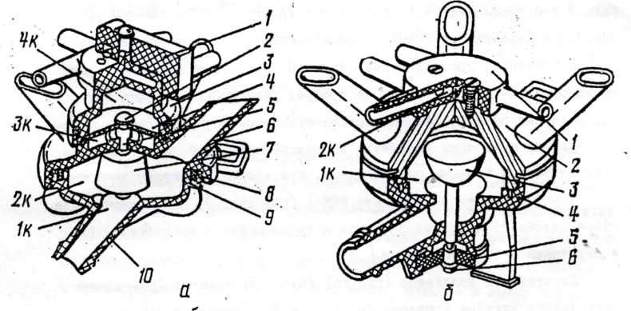
Рис. 2. Коллектор доильного аппарата АДУ-1:а —- трехтактный: 1 — клапан отключения коллектора от вакуума; 2 — шайба прижимная; 3 — распределитель; 4 — мембрана; 5 — стержень клапана; 6 — корпус; 7 — клапан; 8 — прокладка; 9 — основание; 10 — выходной штуцер; 1к — камера постоянного вакуума; 2к — камера переменного вакуума; Зк — камера постоянного атмосферного давления; 4к — камера переменного вакуума (распределительная); в — двухтактный: 1 — распределитель; 2 — корпус; 3 — клапан; 4 — основание; 5 — шайба; 6 — шплинт; 1к — камера постоянного вакуума (молокосборная); 2к - распределительная камера (переменного вакуума).

с фильтром и переменного вакуума.
Пульсатор имеет четыре камеры: 1П - постоянного вакуума; 2П -переменного вакуума; ЗП - атмосферного давления, расположена под гайкой I и соединена через патрубок с фильтром, с наружным воздухом; 4П - переменного вакуума (управляющая), расположена под мембраной, соединена дросселирующим каналом с 2П. Этот пульсатор не имеет регулирующего частоту винта, не требует регулировки частоты пульсаций во время работы, Разная частота пульсации для двух- и трехкратного исполнения аппарата обеспечивается разными разряжениями, при которых работают аппараты.
Коллектор аппарата АДУ-I (см. рис. 2) предназначен для сбора молока из доильных стаканов и выполняется в трехтактном (а) и двухтактном (б) исполнении.
Двухтактный коллектор (рис. 2б) имеет две камеры: IK - камера
постоянного вакуума (молокосборник) и 2К - камера переменного вакуума (распределитель).
Отличительные особенности двухтактного коллектора АДУ-I от коллектора ДА-2М: увеличен объем молочной камеры, основание которой сделано из прозрачного материала. Это дает возможность наблюдать за процессом доения; изменена конструкция шайбы клапана, что упрощает перевод аппарата из положения "Доения" в положение "Промывка".
Трехтактный коллектор (рис. 2а) имеет четыре камеры : IK - камера постоянного вакуума; 2К - камера переменного вакуума (молоко-сборник); ЗК - камера атмосферного давления; 4К - камера переменного вакуума (распределитель). На крышке распределительной камеры расположен кран-клапан I для подключения и отключения коллектрра и доильных стаканов от вакуума/ Принцип работы аппарата ДИУ-I в доухтактном и трехтактном исполнениях аналогичен принципу действия доильных аппаратов ДА-2М и "Волга".
Следует помнить, что двухтактный доильный аппарат ДДУ-1 отличается от трехтактного не только устройством, и принципом работы коллектора, но и режимом работы пульсатора. Так при работе в двухтактном исполнении пульсатор должен обеспечивать 70 ± 5 пульсов в минуту. Частоту пульсации обеспечивает дроссельная
канавка в кольце 9, которую выполняют с высокой точностью, и резиновое кольцо, уплотняющее дроссельную канавку.
Схема работы доильного аппарата АДУ-1 в двухтактном режиме приведена на рис. 3.

Низковакуумный доильный аппарат АДН-1
Ниэковакуумный доильный аппарат АДН-1 используют в доильной установке АДМ-8- При конструировании аппарата АДН-1 за основу взят двухтактный аппарат ДА-2М. Доильный аппарат АДН-1 состоит (см. плакат "Эксплуатация низковакуумной доильной системы") из четырех доильных стаканов, коллектора, пульсатора, шлангов и крана для подключения аппарата к вакуум -и молокопроводу.
Доильные стаканы аппарата АДН-1 такие же, как и аппарата АДУ-1, а коллектор и пульсатор отличаются по конструкции от других типов аппаратов (рис.4).
Коллектор аппарата АДН-1 трехкамерный. Камера IK служит для сбора молока, камера IIK - воздушная, камера IIIК - распределительная. Kaмера IIK и IK соединены каналом, перекрываемом клапоном 3. От камеры (IIIК камера IIK отделена резиновой мембраной I с которой соединен клапан, закрывающий и открывающий канал, соединяющий камеры IК и IIК, Камера IIIК соединена с межстенными пространствами доильных стаканов и с камерой II П пульсатора.
Пульсатор аппарата АДН-1 состоит из камер II П и IV П переменного вакуума, IП - камера постоянного вакуума и III П - камер атмосферного давления..
Камера II П и IV П соединены калиброванным каналом, который обеспечивает постоянную частоту пульсаций.
Работа доильного аппарата заключается в следующем: вакуум из камеры II П пульсатора проникает в распределительную камеру III К коллекторе и в межстенные пространства доильных стаканов. Одновременно в коллекторе под действием воздуха из камеры II К мембрана прогибается вверх, поднимает клапан, который перекрывает канал, соединяющий камеры IK и II К. Тогда вакуум из молокопровода через молочный шланг распространяется в камеру X К коллектора, а из нее в подсосковые пространства доильных стаканов. Наступает такт сосания. При изменении режима в камере II П пульсатора воздух из камеры II П пульсатора проникает в камеру IIIК коллектора и межстенные камеры доильные стаканов. Наступает такт сжатия.
В это время в коллекторе давление атмосферного воздуха на мембрану со стороны камер III К и II К уравновесится. За счет давления воздуха из камеры III К в сторону I К клапан отпустится вниз и канал, соединяющий камеры I К и II К откроется. Через него воздух проникает в подсосковые камеры доильных стаканов, снижая вакуум в них во время такта сжатия, до 8 .... 10,5 кПа.
Это способствует восстановлению нормального кровообрашения, нарушающегося во время такта сосания.

Доильный аппарат стимулирующего действия АДС-I (рис.5)
На основе исследования процесса сосания коровы теленком, проведенных в Сибирском НИИ механизации и электрификации сельского хозяйства совместно с ГСКБ (г. Рига) разработан доильный аппарат ДЦС (плакат.; "Устройство и эксплуатация вибропульсатора, стимулирующего рефлекс молокоотдачи"), работающий по двухтактному принципу (сосание; сжатие).
Исследования ученых показали, что характер давлений, оказываемых мышцами рта теленка на сосок, носит сложный характер и состоит не только из низкочастотных колебаний в 1,5 - 2,5 Гц, но и более высокочастотных микроколебаний - 5 - 22,5 Гц (в среднем 10 Гц). Экспериментальная проверка подтвердила, что микроколебания сосковой резины в процессе доения с частотой ±10 Гц стимулирует рефлекс молокоотдачи. Считается, что доильный аппарат ДЦС-I осуществляет стимуляцию рефлекса молокоотдачи, снижает вредное влияние вакуума на соски коров и заболевания их маститом.
Доильный аппарат АДС состоит из узлов серного аппарата АДУ-1 (доильные стаканы, коллектор, шланги) и специально раэработанного вибропульсатора, задающего режим работы доильного аппарата. Пульсатор АДС-1 состоит из двух блоков, объединенных в одном корпусе. Один из этих блоков представляет собой низкочастотный пульсатор, работавший с частотой 60 пульсаций в минуту Гц, второй - высокочастотный, работающий с частотой 600-700 пульсаций в минуту (10-12 Гц). Низкочастотный пульсатор обеспечивает выдаивание молока из вымени. Высокочастотный за счет быстрых колебаний сосковой резины создает раздражение соска подобно эффекту, выполняемому теленком при сосании, в результате чего обеспечивается более полное выдаивание молока и снижается вредное воздействие вакуума на сосок.
Во время такта сосания в межстенные камеры доильных стаканов поступают импульсы переменного вакуума за счет чего стенки сосковой резины колеблются с частотой 10± 1 Гц. и амплитудой 1...2 мм. Эти колебания передаются на соски животного и стимулируют рефлекс молокоотдачи. При этом импульсы переменного давления снижают уровень вакуума в межстенных камерах доильных стаканов относительно вакуума в подсосковых пространствах, за счет чего создается полусжатый режим работы сосковой, резины во время такта сосания.
Схема пульсатора показана на рисунке 5, Низкочастотный блок Л пульсатора состоит из камер: Н - постоянного вакуума; В - переменного вакуума; Ж - управляющей переменного вакуума.
Высокочастотный блок состоит из камер: 7 - переменного вакуума, в которой воздух и вакуум меняются с частотой работы низковакуумного блока пульсатора; Е - переменного вакуума повышенной частоты (10 Гц); К - управляющей переменного вакуума, камера Р (атм. давл.) общая для высокочастотного и низкочастотного блоков.
Низкочастотный блок подключается в вакуум-провод штуцером большего диаметра, а высокочастотный блок - к коллектору доильного аппарата штуцером меньшего диаметра. Отличающиеся детали (диффузор и управляющая камера) из низкочастотной половины корпуса имеют маркировку П - пульсирующий, а соответственно С - стимулирующий. Кроме того, низкочастотном блоке пульсатора опора клапана имеет меньший диаметр (26 мм).
Различие низкочастотного и высокочастотного блоков пульсатора заключается так же в устройстве колец, определяющих частоту пульсаций. Кольцо, имеющее болев короткую неширокую канавку, устанавливают в высокочастотном блоке, который расположен со стороны малого штуцера и имеет маркировку С. Кольцо, имеющее длинную и более узкую канавку, устанавливают со стороны, большого штуцера, имеющего маркировку П, канавкой наружу - в сторону накидных гаек.

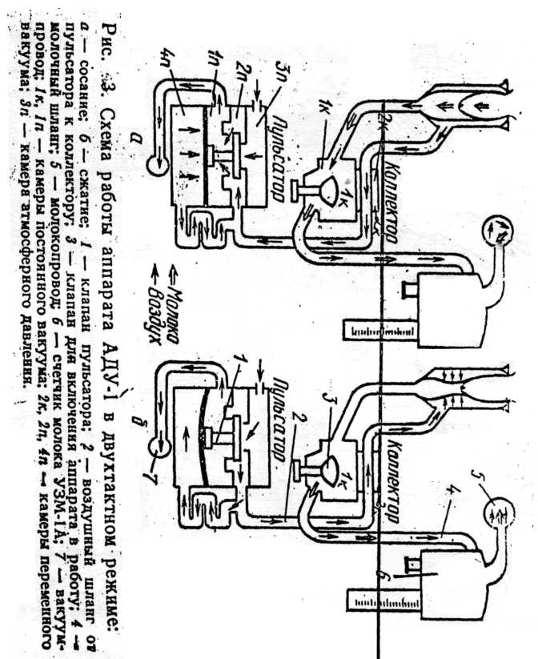

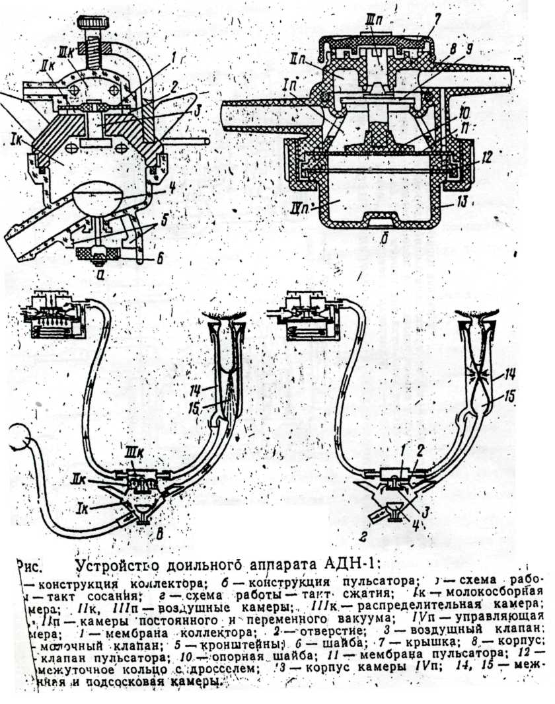

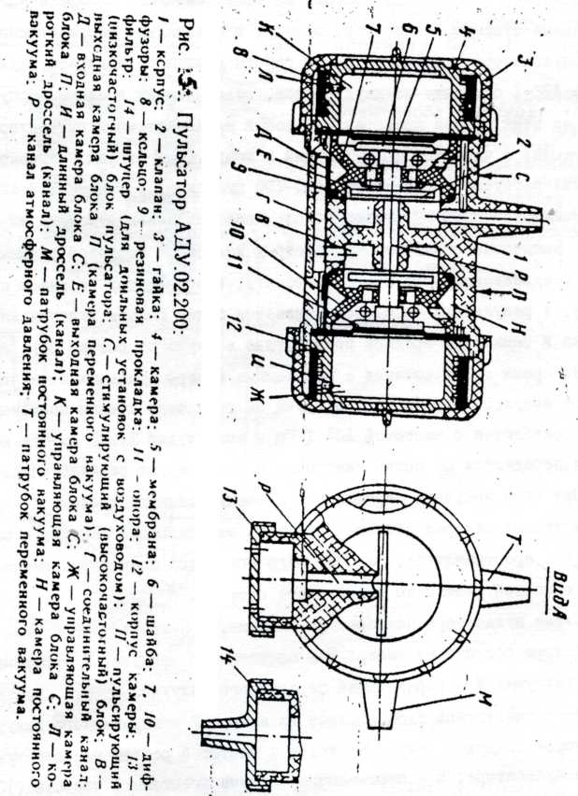

Работа пульсатора. Низкочастотный блок штуцером подсоединяют к вакуум-проводу, а выход. II н - к выходу высокочувствительного блока I в. Выход высокочастотного блока II в шлангом переменного вакуума подсоединяют к распре-делительной камере коллектора и к межстенным камерам доильных стаканов. (Рис. 6).
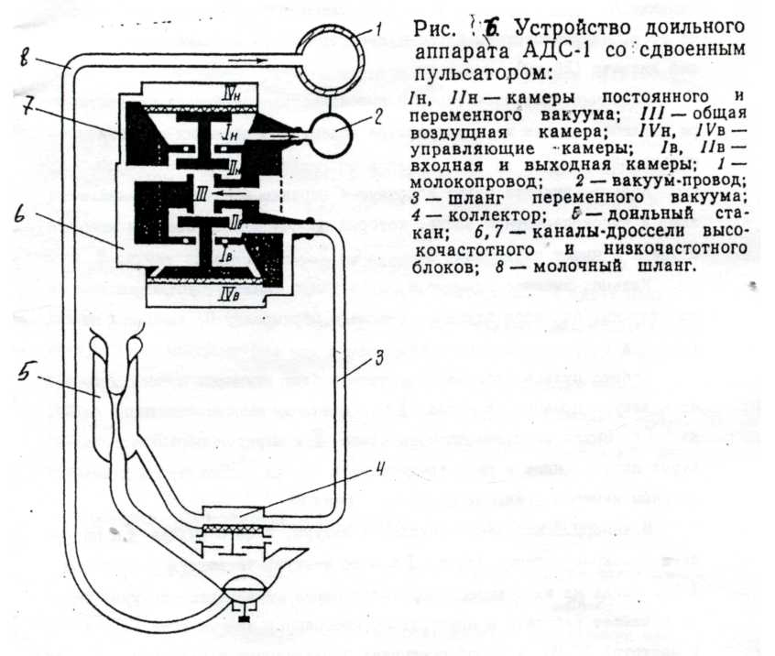
В камеру I н подают постоянный вакуум, а с его выхода II н; на вход высокочастотного блока I в - то вакуум, то воздух с частотой I Гц. Когда на вход высокочастотного блока, I в подают вакуум, то он начинает работать и преобразует постоянный вакуум в переменой с частотой 10 Гц, который поступает в межстенные камеры доильных • стаканов. Сосковая резина начинает колебаться с такой же частотой, стимулируя молокоотдачу.
Устройство низкочастотного и высокочастотного блоков пульсатора АДС почти одинаково. Различие заключается только в Устройстве колец, определяющих частоту пульсаций, а также опор клапанов.
Кольцо, имеющее более короткую и широкую канавку, устанавливают в высокочастотном блоке, который расположен со стороны малого штуцера, Кольцо имеющее длинную и более узкую канавку, устанавливают со стороны большого штуцера, канавкой наружу - в сторону накидных гаек.
Опору большого диаметра устанавливают в высокочастотном блоке, т.е. со стороны малого штуцера; меньшего диаметра - в низкочастотном блоке, со стороны большого штуцера. Большим штуцером пульсатор подключают к вакуумной системе, а малым - к коллектору доильного аппарата.
Нормальная работа доильного аппарата АДС со сводным пульсатором обеспечивается в молокопроводе при вакууме 47...49 кПа, а в вакуум-проводе - 50...52 кПа.
В случае обратного перепада вакуума происходят неполное выдаивание коров, так как сосковая резина в такте сосания будет находится в сжатом состоянии. Поэтому значение вакуума следует проверять контрольным вакуумметром как в начале, так и конце рабочих участков вакуум- и молокопровода при включенных в работу всех доильных аппаратов. Соотношение тактов аппарата АДС составляет: сосание - 72$, сжатие - 2.3%. Масса подвесной части аппарата 2,9...3,1 кг, расход воздуха аппаратом 2,3± 0,02 м³/ч.
Преимущества и недостатки доильных аппаратов
Доильный аппарат АДУ-1. В основном аппарату присуще такие же преимущества и недостатки, что и у доильного аппарата ДА-2.
Конструкция пульсатора АДУ-1 не обеспечивает достаточную надежность бесперебойной работы доильного аппарата, т.к. система клапанов имеет неустойчивую работу.
Конструкция сосковой резины совмещенной с молочной трубкой не обеспечивает необходимого качества изготовления, т.к. сама технология пока не совершенна.
Доильный аппарат АДН (в сравнении с АДУ-1).
Положительные стороны:
- за счет впуска воздуха под сосок во время такта сжатия наблюдается незначительная нагрузка соска от вредного влияния вакуума. Это снижает опасность заболевания коров и позволяет увеличить производительность труда с помощью увеличения количества аппаратов, обслуживаемых одним оператором.
- конструкция пульсатора достаточно обеспечивает бесперебойную работу аппарата.
Отрицательные стороны:
- больше расход воздуха коллектором;
- не постоянная продувка молочного шланга и молочной камеры коллектора (только во время такта сжатия) вызывает возвратно-поступательное движение молока в молочном шланге, что приводит к дестабилизации молочного жира. Этот недостаток не позволяет применять доильный аппарат в доильных установках с верхним молокопроводом;
- данный аппарат медленнее доит (вследствие предыдущего недостатка).
Доильный аппарат АДС (в сравнении с АДУ-1).
Положительные стороны:
- по мнению автора аппарата усиливается рефлекс молокоотдачи за счет массажа соска сосковой резиной во время такта сжатия. Это преимущество снижает заболеваемость коров маститом.
Отрицательные стороны:
- больше расход воздуха пульсаторов вследствие постоянного незначительного сжатия сосковой резины (таков принцип работы).
- аппарат медленно доит.
Показатели | АДУ-1 |  | АДН | АДС
Показатели | двухтактный | трехтактный | АДН | АДС
Вакуум, кПа | 40 | 53 | 45 | 50
Частота пульсаций в минуту | 65…75 | 60…70 | 60…70 | 60…70
Соотношение тактов за время одного пульса, %
сосание
СЖАТИЕ
отдых
Масса подвесной части доильного аппарата, кг.
Таблица 1
- Частота микроколебаний (вибропульсаций) пульсатора АДУ.02.200 равна 630± 90 имп/мин.

Контрольные вопросы
- Устройство, принцип действия и регулировки доильного аппарата АДУ-1.
- Устройство, принцип действия и регулировки доильного аппарата АДН
- Устройство, принцип действия и регулировки доильного аппарата АДС.
- Неисправности доильных аппаратов и их устранение.
- Порядок разборки и сборки доильных аппаратов.
- Отличив доильного аппарата АДУ-1 от АДМ и АДС.
- Преимущества и недостатки доильного аппарата.

Литература
- Воробьев В.А, и др. Практикум по механизации и электрификации животноводства, - М.: Агропромиздат, 1989, 254с.
- Дегтярь Г.П. Механизация молочных ферм и комплексов,- М.: 1984, 352с.
- Петухов Н.А. и др. Технология использования доильного аппарата. Рекомендации М.: Госагропромиздат, 1988, 24 с.
- Молочное и мясное скотоводство. Журнал № 5, 1988

Плакаты:
- Эксплуатация низковакуумной доильной системы.
- Устройство и эксплуатация вибропульсатора, стимулирующего рефлекс молокоотдачи.
- Доильный аппарат АДУ-1.

Борисов Анатолий Власович
МЕХАНИЗАЦИЯ ДОЕНИЯ КОРОВ ДОИЛЬНЫМИ АППАРАТАМИ АДУ-1, АДН, АДС
Методические указания к лабораторной работе по курсу: «Механизация технологических процессов в животноводстве».
Редактор Л.Г. Иванова
Тех. редактор И.Ю. Александров

